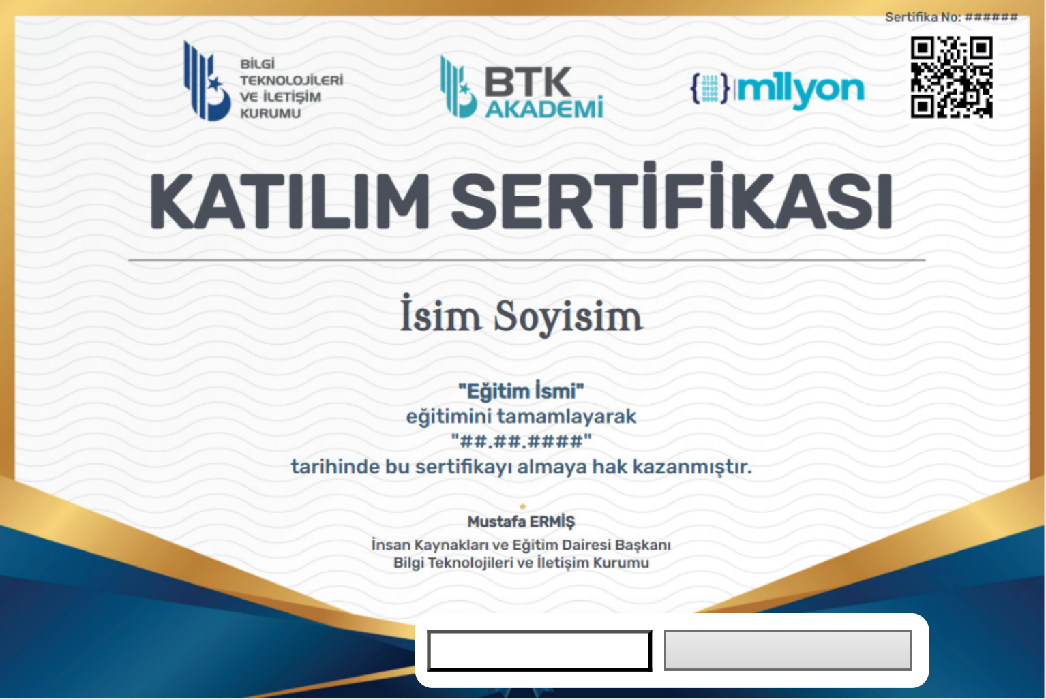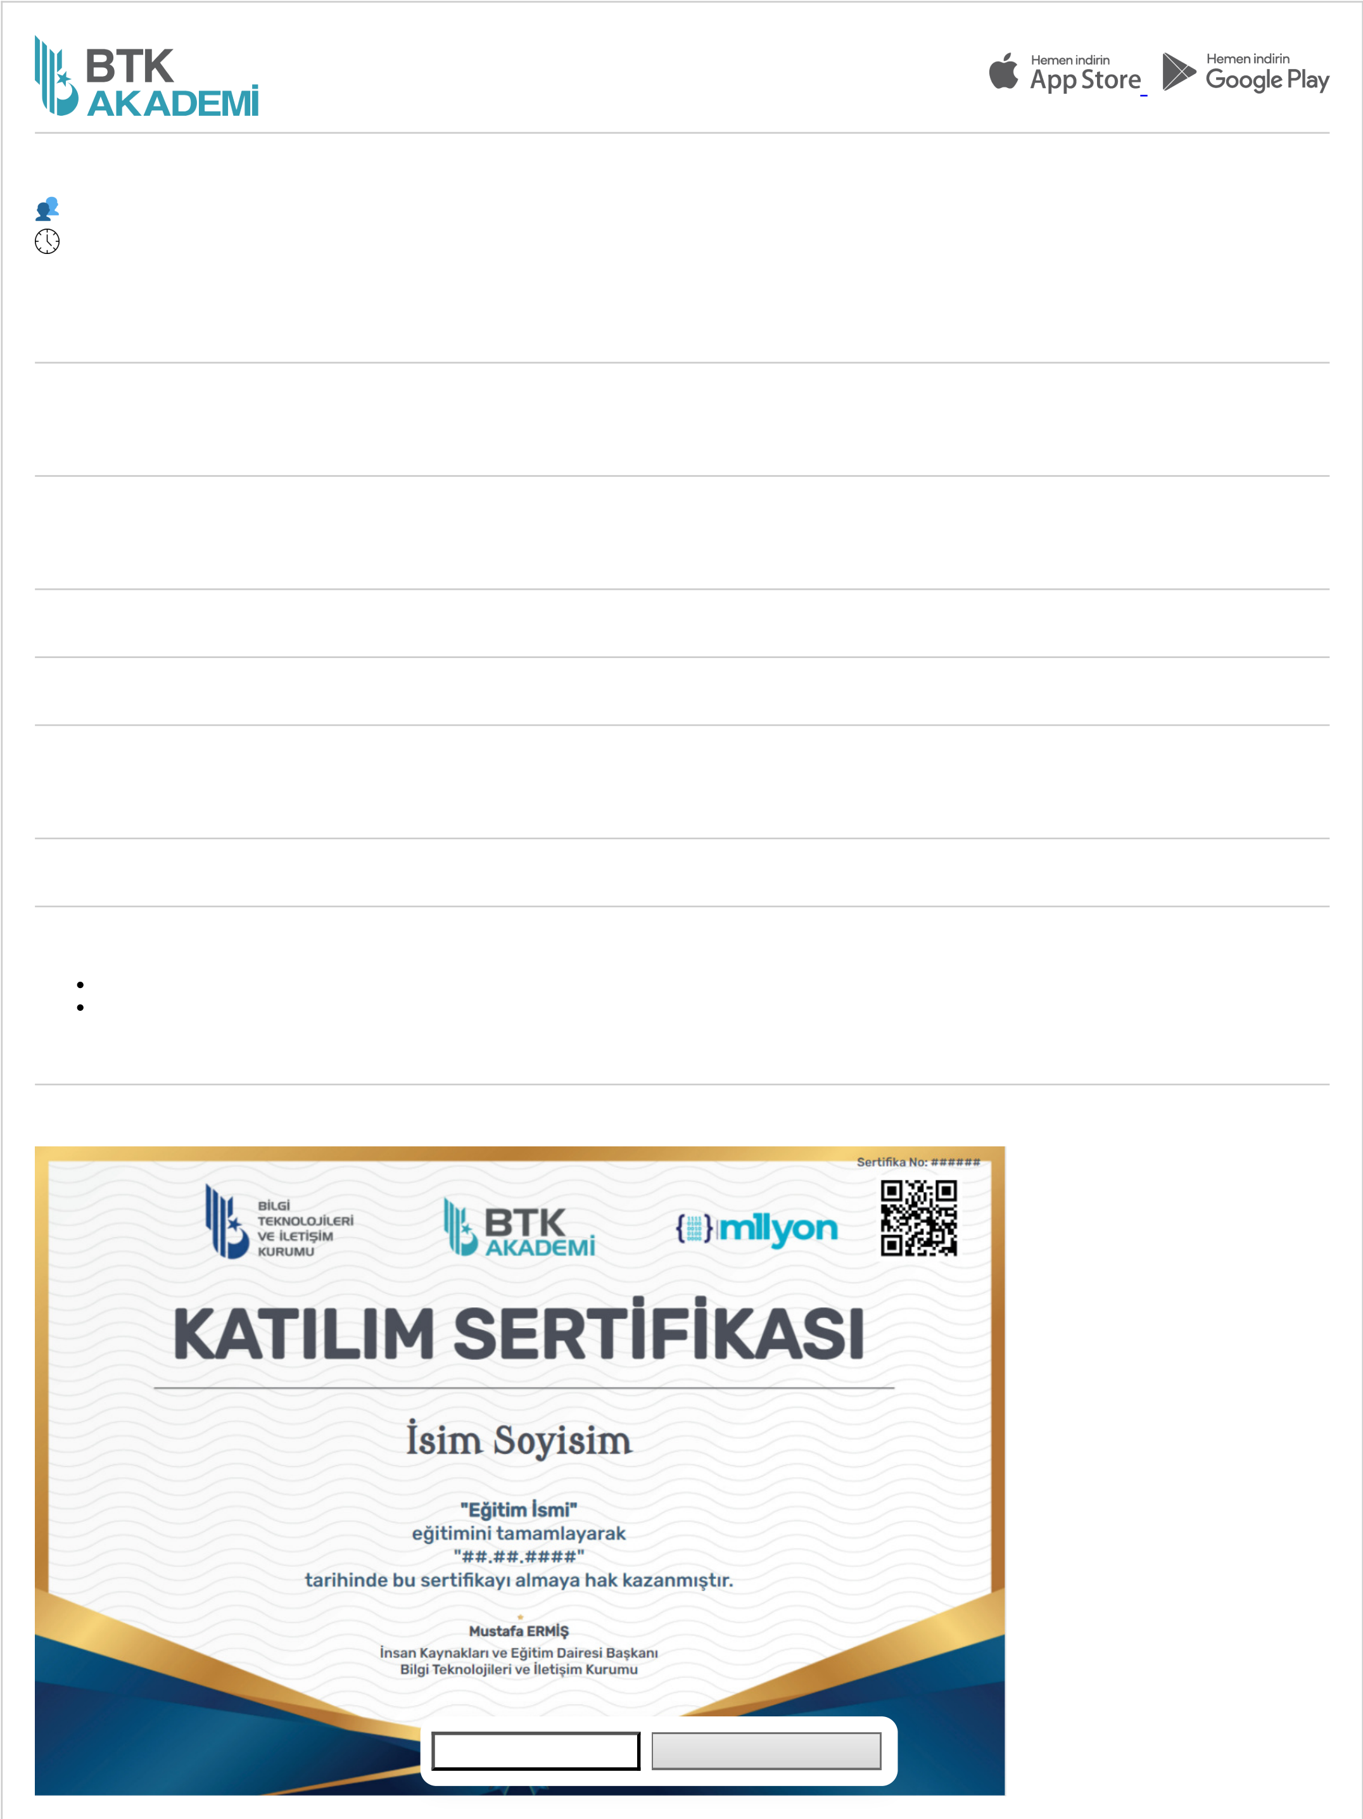

3/6/25, 9:15 AM Çıktı

**Eğitim Adı: Bilinmiyor**

**Eğitmen Adı: Bilinmiyor**

**Eğitim Süresi: Bilinmiyor**

**Eğitim Kodu:** Bilinmiyor

**Eğitim Özeti**   
Bilinmiyor

**Hedef Kitle**   
Bilinmiyor

**Eğitimin Amacı**

**Kazanımlar**

**Gereksinimler**   
Bilinmiyor

**Kullanılacak Programlar**

**Değerlendirme**   
Bu eğitimin değerlendirme süreci iki aşamalıdır.

Video eğitimleri en az %80 oranında izlemeli.

Sınav başarı oranı en az %70 olmalıdır.

**Sertifika**   
Sertifika Türü: Katılım Sertifikası.

🖨️ Sayfayı Yazdır

localhost:5500/templates/egitim_cikti.html 1/2

|  |  |
| --- | --- |
| 3/6/25, 9:15 AM | Çıktı |

|  |  |  |  |
| --- | --- | --- | --- |
| **Kaynak Dökümanlar**  Bilinmiyor   |  |  |  | | --- | --- | --- | | Bilgi Teknolojileri ve İletişim Kurumu, Eskişehir Yolu 10.Km, No: 276, 06530 Çankaya/Ankara |  | **[destek@btkakademi.gov.tr](mailto:destek@btkakademi.gov.tr)** | |

|  |  |
| --- | --- |
| localhost:5500/templates/egitim_cikti.html | 2/2 |